北京邮电大学软件学院

2014-2015学年第1学期实验报告

课程名称：数据库系统原理

实验名称：**关系数据库的基本SQL练习**

实验完成人：

姓名：

学号： 成绩：

指导老师：

日期：2015年4月10日

# 实验目的

SQL是关系数据库的标准语言，已经成为关系数据库管理系统的核心。结合数据库系统原理教学的理论知识，通过实验让学生熟悉基本SQL的用法，掌握SQL语言的数据操纵等基本功能。

# 实验内容

在第一次实验的基础上，在IBM DB2 v8.1 数据库管理系统中创建自己的数据库模式，并导入对应的数据

实验SQL语句操作数据库表结构中的数据，获得预期的结果。

# 实验环境

普通PC、Windows系列操作系统、IBM DB2 v8.1 数据库管理系统

# 实验步骤

1、实验所需要的五个数据表模式如下，按照下面给出的表定义在DB2控制中心里创建它们：

* 1. 使用IBM DB2的“命令行工具-命令窗口”建库并插入基本数据；
  2. 使用IBM DB2的导入/加载操作，将已有数据导入到IBM DB2 8.1数据库；

做法：将MDB导出txt文件，使用下列语句装入数据库（此处只举一例）：

①连接数据库：

CONNECT TO DB;

②创建表：

CREATE TABLE ADMINISTRATOR.VIEWING ( CLIENTNO CHARACTER (4) NOT NULL , PROPERTYNO CHARACTER (4) NOT NULL , VIEWDATE CHARACTER (20) NOT NULL , "COMMENT" CHARACTER (20) ) ;

CONNECT RESET;

③装入数据：

LOAD FROM "F:\Viewing.txt" OF DEL METHOD P (1, 2, 3, 4) MESSAGES "E:\db2.txt" INSERT INTO ADMINISTRATOR.VIEWING (CLIENTNO, PROPERTYNO, VIEWDATE, "COMMENT") COPY NO;

CONNECT RESET;

* 1. 按照指导书完成下面的SQL练习：
     1. 查询全体职工的职工号和姓名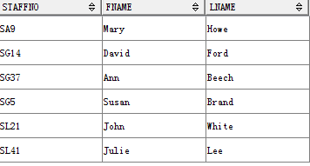
     2. 查询全体职工的记录

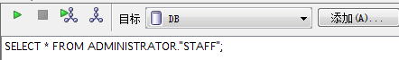

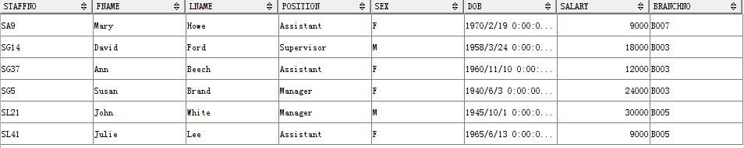

* + 1. 查询全体职工的姓名和出生日期

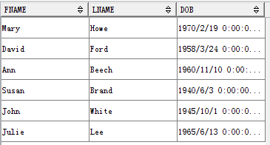

* + 1. 在职工表中查询有哪些职工担任了职务，并列出职工的职工号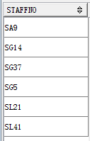
    2. 查询全体主管的姓名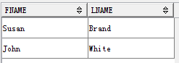
    3. 查询全体助理的职工号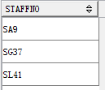
    4. 查询所有工资在20000以下的职工的姓名和出生日期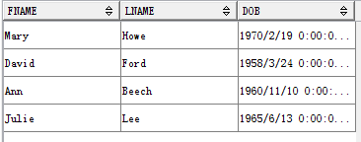
    5. 查询工资在10000-20000之间的职工的姓名、所担任职务和出生日期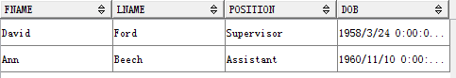
    6. 查询工资不在10000-20000之间的职工的姓名、职工号和性别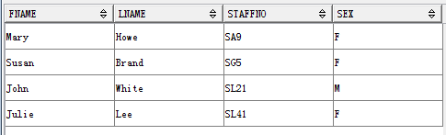
    7. 查询担任经理或助理职务员工的姓名和性别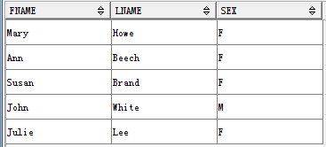
    8. 查询不担任经理或助理职务员工的姓名和性别
    9. 查询fname 为white的职员的详细信息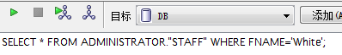lname为”white”的职员的详细信息：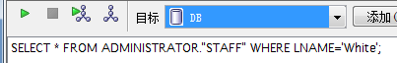
    10. 查询fname中第二个字母为“o”或“e”的职员的姓名和职工号
    11. 查询所有fame 不是“white”的职工姓名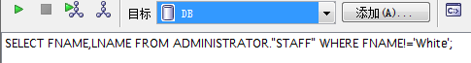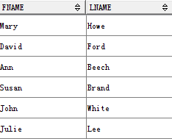
    12. 查询职工号的最后一位不是2、3、5的职工的所有信息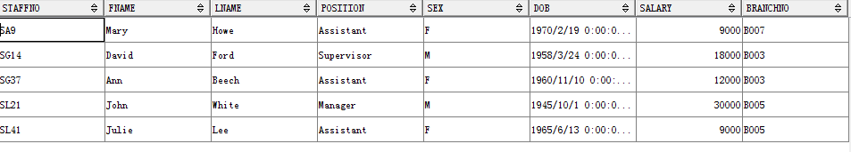
    13. 查询无电话号码的owner的编号和姓名对职工按收入多少进行降序排序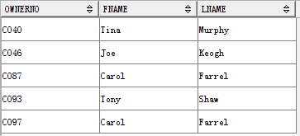  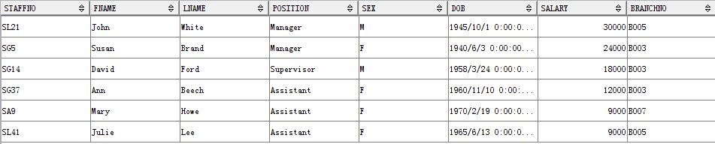
    14. 查询所有担任助理职务员工的员工号和收入，查询结果按收入降序排列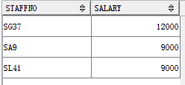
    15. 统计员工总人数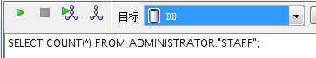
    16. 统计担任经理职务员工的人数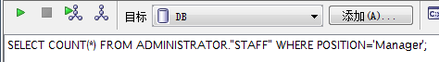
    17. 计算所有担任助理职务员工的考试总收入之和
    18. 统计每个职务的员工人数，列出职务名称和人数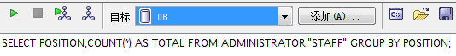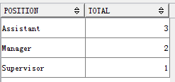
    19. 查询每种职务的员工人数和平均收入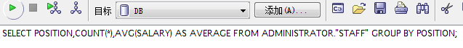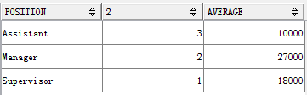
    20. 查询与Ann beech担任同一个职务的职工的职工号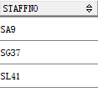
    21. 将职工号为“SA9”的职工的收入改为15000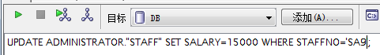
    22. 删除所有收入低于10000的员工的记录